阶段4-Java语言进阶与数据库-Day180302【JDBC连接数据库】

上节课回顾
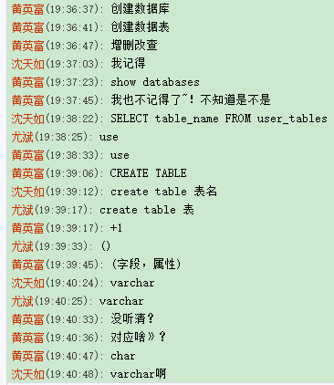

Primary key 主键
Auto_increment 自动增长
字段字段之间用逗号分隔，最后一个不加逗号

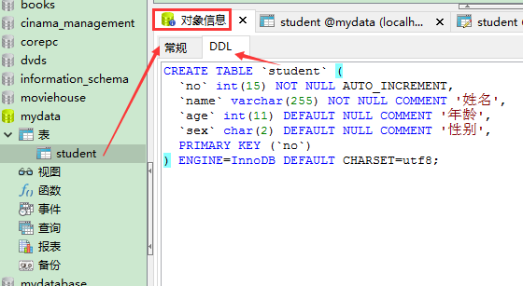

Insert into 表名 values(列1,列2....);
UPDATE TAB_NAME SET 列名=值 WHERE 条件;//WHERE条件别忘了
Delete from TAB_NAME WHERE 条件;//WHERE条件别忘了
Truncate table 表名; //回到最初设计表状态，自增长列会从新开始，不能加where
select * from 表名 WHERE 条件

作业点评
存在的问题：表设计，一张表？两张表？
修改姓名得同时修改两张表；
数据库连接关闭

三、本次课知识点，重点难点
【知识点目标】
- JDBC API
- 使用JDBC操作数据库
- Statement和PreparedStatement
- ConnectionFactory
【重点】
- 使用JDBC操作数据库
【难点】
- 使用JDBC操作数据库

四、本次课程任务知识点讲解

知识点1: JDBC API
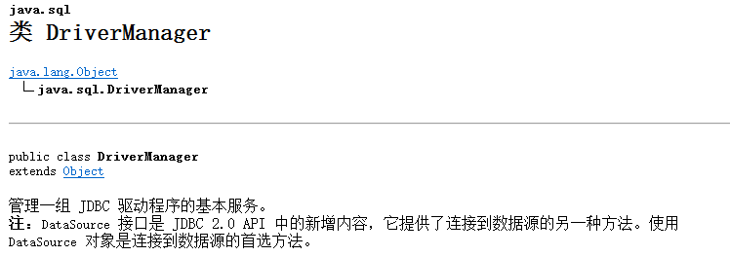
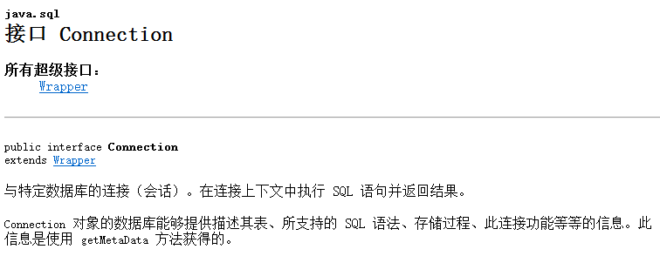

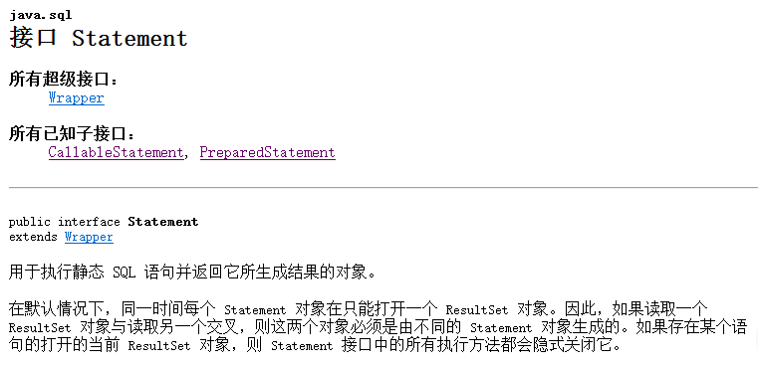
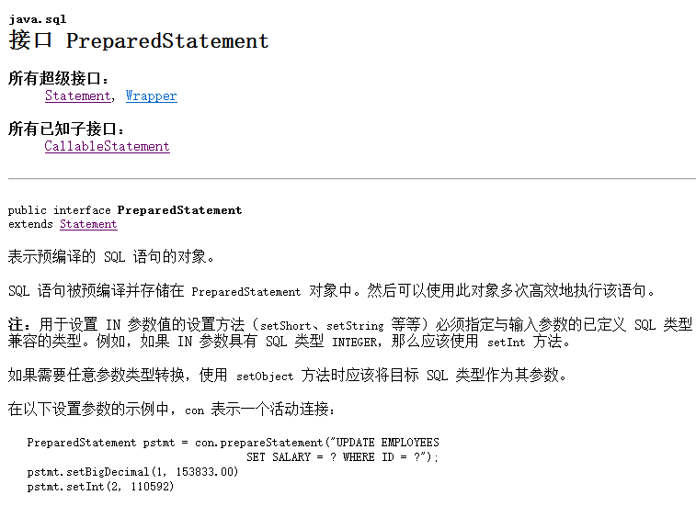

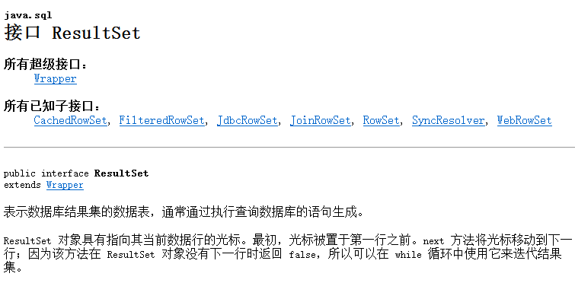

知识点2: 使用JDBC操作数据库
【案例】

Connection conn = null;
Statement st = null;
PreparedStatement ps = null;
ResultSet rs = null;
try {
//加载数据库驱动
Class.forName("com.mysql.jdbc.Driver");
//获取数据库连接
conn = DriverManager.getConnection("jdbc:mysql://localhost:3306/mydata", "root", "");
//System.out.println(conn);
//创建执行sql的对象 Statement
/*st = conn.createStatement();
//执行查询
rs = st.executeQuery(sql);*/
String sql = "select * from users where nickname = ? ";
ps = conn.prepareStatement(sql);
//设置参数，1代表是第几个问号
ps.setString(1, "小红");
//执行查询
rs = ps.executeQuery();
//遍历结果集
while(rs.next()){
System.out.println(rs.getInt("id")+","+rs.getString("nickname"));
}

} catch (ClassNotFoundException e) {
e.printStackTrace();
} catch (SQLException e) {
e.printStackTrace();
} finally{
try {
rs.close();
} catch (SQLException e1) {
e1.printStackTrace();
}
try {
ps.close();
} catch (SQLException e1) {
e1.printStackTrace();
}
try {
conn.close();
} catch (SQLException e) {
e.printStackTrace();
}
}

【易错点和易混点】

知识点3: Statement和PreparedStatement

Statement：静态SQL，不能预编译，不能动态传参。
PreparedStatement: 动态SQL，可以预编译，可以动态传参。效率更高。

知识点4: ConnectionFactory
【概念】

【案例】

【易错点和易混点】

五、作业讲解

当日课程内容总结

本次直播课(后)复习巩固补充题
- 使用JDBC完成第三阶段考核项目。

八、下次自主学习任务布置
- 完成如下自主学习视频

集合两节课，第一节课视频要看到Map容器-2
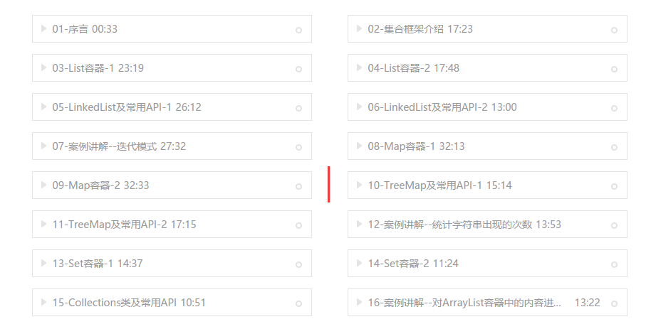

- 需要通过平台提交作业。完成平台上所布置的作业。
- 创建一个学生类，具有属性 id,name,score 创建arraylist，循环往集合中添加学生对象（5个即可）
要求：学号相同并且姓名相同的学员视为同一个学生，无法添加，给出提示，最后学生依然放5个
- 遍历整个集合输出
- 查找一个学生是否存在，存在的话删除该学生，不存在给出提示
- 查找一个学生是否存在，如果存在修改该学生信息，不存在给出提示
- HashMap
1）创建Student类，包含String类型的name，int类型的age，double类型的score，并重写getter、setter等方法。
2）创建5个Student对象。已知一个Integer类型的学号对应唯一的一个Student对象
3）将5个Student对象保存到HashMap容器中。
4）遍历该容器，打印出来。

